Slikarstvo se je pojavilo v obdobju paleolitika, ko je človek z naravnimi barvami naslikal prve jamske slike. V prvih civilizacijah je prevladovala stenska poslikava, ki so jo uporabljali predvsem za templje, grobnice, palače in svetišča. V stari Grčiji se je ta zvrst umetnosti že dodobra razvila, a se je na žalost iz tistega časa zelo malo ohranilo. Na srečo pa je veliko ostalo od stenskih poslikav v starem Rimu, predvsem mestu Pompeji, ko so bile poslikane tudi nekatere zasebne hiše. Iz tistega časa so raziskovalci našli tudi ohranjene mozaike.

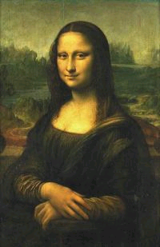 Da Vincijeva Mona, Lisa ena naj slavnejših,

umetniških slik zahodnoevropskega kulturnega

prostora.

Risba je temeljno likovno delo, je izhodišče za slikarske, kiparske in arhitekturne stvaritve. Njena bistvena značilnost je izražanje s črto, linijo, barva je drugotnega pomena.Ker je risba skopa, zahteva od risarja, da se omeji na bistveno. V nasprotju s slikarstvom risba ne skriva postopka, kako gradi podobo. Povezava s slikarstvom je tesna, saj pri risbi in sliki umetnik pogosto uporabi enake nosilce (npr. karton, papir), enake pripomočke (npr. svinčnik, pero, čopič, palica), risarske oz. slikarske medije (npr. svinčnik, barvnik, suha igla, kreda, pastelna kreda, oglje, tinta, tuš), gre pa tudi za podoben pristop k delu.

Grafika nastane z odtisom upodobitve na matrici. To je plošča (npr. lesena, kovinska ali steklena), na kateri je z rezanjem, vpraskanjem , jedkanjem in drugimi postopki nastala upodobitev. Na tako pripravljeno matrico se nanese barve in upodobitev odtisne. Grafične tehnike so številne in mnogovrstne. Najstarejši grafični tehniki sta lesorez in bakrorez (nastali sta v 15.stol.) Lesorez je tehnika visokega, bakrorez pa tehnika globokega tiska. Starejšim tehnikam (npr. lesorez, linorez, bakrorez, suha igla, akvatinta, monotipija ) se pridružujejo moderne (serigrafija oz. sitotisk), mešane tehnike in montaže. Vsebine grafičnih del se od slikarskih ne razlikujejo, pa tudi slogovnih razlik ni. Razvoj grafične dejavnosti in tiskarstva ( kot industrije) je grafične upodobitve razširil med široke kroge občinstva. Razlikujemo med umetniško oz. avtorsko grafiko na eni strani ter reproduktivno (industrijsko), ki je tiskana v velikih nakladah.

O slikarstvu lahko govorimo z mnogih zornih kotov, med njimi tudi z vidika slikarske tehnike. Pri slikarjevem odločanju, kaj bo s sliko sporočil in kako bo to storil, je izbira tehnike pomembna. Vsaka tehnika ima svoje zakonitosti, med drugim zahteva, kako je treba graditi delo, in ko je slika dokončana, je tudi tehnika z izbranimi materiali vred tista, ki vpliva na estetsko doživljanje stvaritve, na intenziteto barv, na lastnosti slikarske površine.

Zorko Dežjot se že več let ljubiteljsko ukvarja z likovno umetnostjo predvsem kot kipar – rezbar. Svoj likovni izraz je našel v starih dogah vinskih sodov, v katere oblikuje primorske motive od tihožitij, istrske ornamentike do pejsažev istrskih vasi in mest. Sprva so bile to posamezne doge, zdaj pa nastajajo vse večje kompozicije – triptihi iz dveh, treh ali štirih dog. Ob tem nastajajo zanimive barvne harmonije, ki jih nudijo stare doge, prepojene z žlahtno barvo refoška, terana in merlota. Z oblikovanja dog pa Zorko Dežjot prehaja tudi v prostostoječe skuplture iz hrastovega lesa, ki imajo poleg oblikovalskih tudi uporabno vrednost: kot stol nam lahko imenitno obogati prostor ob kaminu.

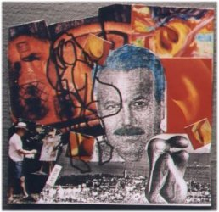 Slika Zorkota Dežjota

